客户端热更文档
修改时间 | 修改内容 | 修改者 | 指导者
2021-3-26 | 捕鱼热更系统流程 | 朱文豪 | 汪冬林

一：热更新说明
1.只有原生平台才会需要热更新
2.通过从服务器动态下载新的游戏内容，省去重新打包

二：热更新流程
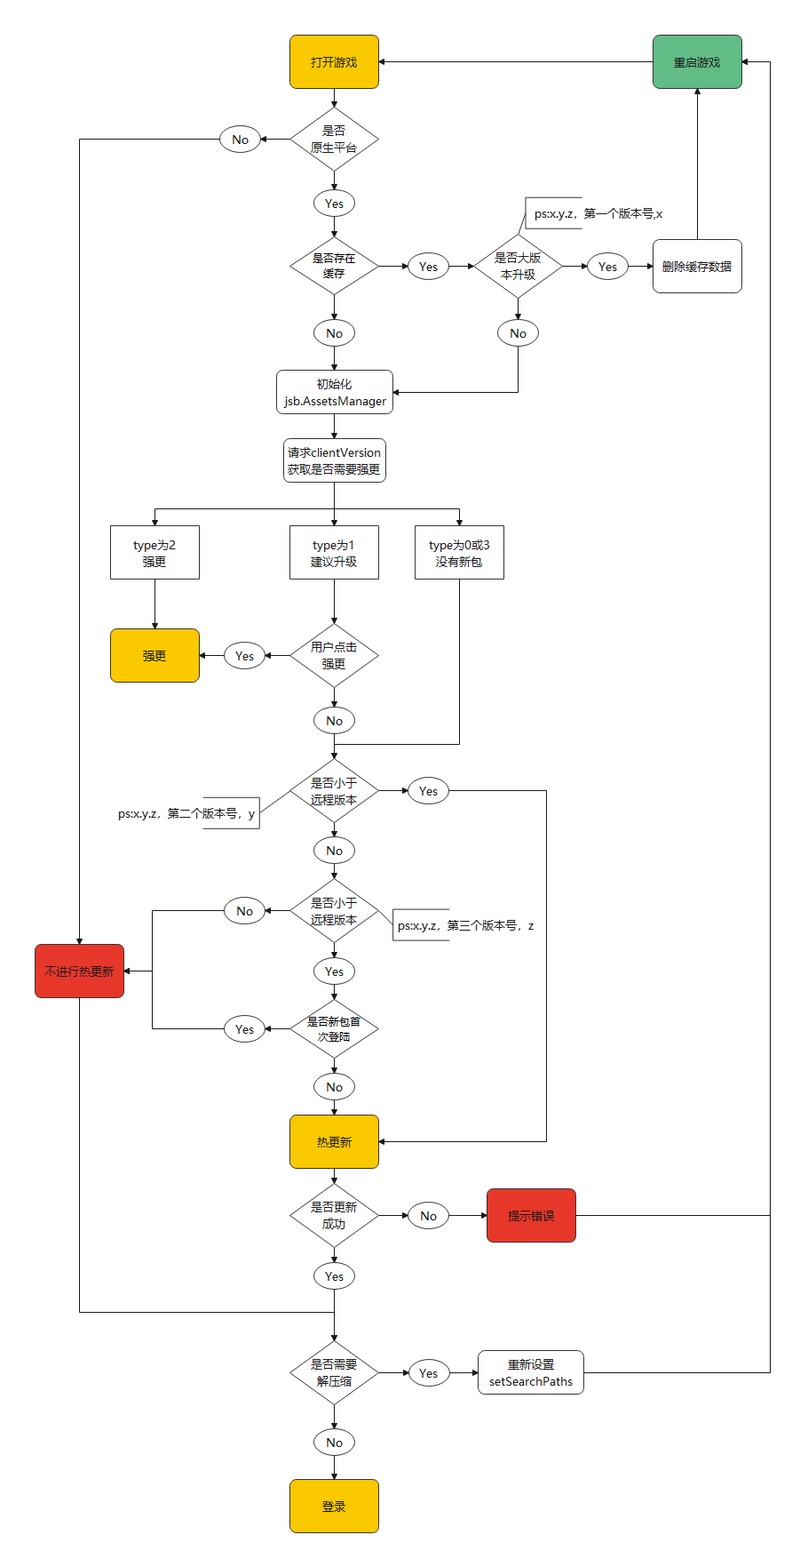
- 判断是否原生平台
- 如果不是，不进行热更新
- 如果是，读取本地保存HotUpdateSearchPaths数据
- 如果存在：
  - 判断是否大版本升级(x.y.z 第一个版本号升级，x)
  - 如果升级，删除缓存，然后重启游戏
  - 如果不升级，不处理
- 如果不存在，不处理
- 初始化 jsb.AssetsManager，设置本地版本project.manifest文件路径
- 通过/clientVersion请求是否强更
- 如果 /clientVersion 返回结果为2，弹出强更，玩家手动点击链接，重新下载新包
- 如果 /clientVersion 返回结果为1，建议升级，玩家可以关闭强更
- 如果 /clientVersion 返回结果为0或3，没有强更新包
- 如果没有新强更包，则继续判断本地版本是否小于远程版本(x.y.z 第二个版本号升级，y)
- 如果本地版本号小于远程版本，则开始热更新
- 如果本地版本号不小于远程版本，则判断第三个版本号，是否小于远程版本(x.y.z 第三个版本号升级，z)
- 如果不小于远程版本，不进行热更新
- 如果小于，则判断是否新包首次登录
- 如果是新包，默认不进行热更新
- 如果不是，启动热更
- 如果热更失败，弹出错误提示，重新启动游戏
- 如果热更成功，解压缩新下载资源
- 解压缩成功，重新设置 searchPaths
- 重新启动游戏

